**TRƯỜNG ĐẠI HỌC THỦ DẦU MỘT**

**VIỆN ĐÀO TẠO CÔNG NGHỆ THÔNG TIN, CHUYỂN ĐỔI SỐ**

**BÁO CÁO TỔNG KẾT**

**ĐỀ TÀI NGHIÊN CỨU KHOA HỌC CỦA SINH VIÊN CẤP ĐƠN VỊ  
NĂM HỌC 2024-2025**

**XÂY DỰNG ỨNG DỤNG  
GỌI THỢ SỬA XE TRỰC TUYẾN**

Sinh viên/Nhóm Sinh viên thực hiện:

**Hồ Diên Công 1824801030271**

Hồ Diên Thành 1824801030022

Giáo viên hướng dẫn:

**ThS. Võ Quốc Lương**

Bình Dương, ngày … tháng 03 năm 2025

**TRƯỜNG ĐẠI HỌC THỦ DẦU MỘT**

**VIỆN ĐÀO TẠO CÔNG NGHỆ THÔNG TIN, CHUYỂN ĐỔI SỐ**

**BÁO CÁO TỔNG KẾT**

**ĐỀ TÀI NGHIÊN CỨU KHOA HỌC CỦA SINH VIÊN CẤP ĐƠN VỊ  
NĂM HỌC 2024-2025**

**XÂY DỰNG ỨNG DỤNG  
GỌI THỢ SỬA XE TRỰC TUYẾN**

|  |  |  |  |  |  |  |  |
| --- | --- | --- | --- | --- | --- | --- | --- |
| **STT** | **Họ và tên SV** | **Giới tính** | **Dân tộc** | **Lớp, Viện** | **SV năm thứ/ Số năm đào tạo** | **Ngành học** | **Ghi chú** |
| 1 | Hồ Diên Công | Nam | Kinh | D18PM04, Đào tạo CNTT, CĐS | 4/4 | KTPM | SV thực hiện chính |
| 2 | Hồ Diên Thành | Nam | Kinh | D18PM04, Đào tạo CNTT, CĐS | 4/4 | KTPM |  |
|  |  |  |  |  |  |  |  |

Giảng viên hướng dẫn: ThS.Võ Quốc Lương

|  |  |
| --- | --- |
| UBND TỈNH BÌNH DƯƠNG | **CỘNG HÒA XÃ HỘI CHỦ NGHĨA VIỆT NAM** |
| **TRƯỜNG ĐẠI HỌC THỦ DẦU MỘT** | **Độc lập – Tự do – Hạnh phúc** |
|  |  |
|  |  |

**THÔNG TIN KẾT QUẢ NGHIÊN CỨU CỦA ĐỀ TÀI**

**1. Thông tin chung**

- Tên đề tài: Xây dựng ứng dụng gọi thợ sửa xe trực tuyến

- Sinh viên/ nhóm sinh viên thực hiện:

|  |  |  |  |  |  |
| --- | --- | --- | --- | --- | --- |
| **STT** | **Họ và tên** | MSSV | **Lớp** | **Viện** | **Năm thứ/ Số năm đào tạo** |
| 1 | Hồ Diên Công (Sinh viên chịu trách nhiệm chính ở đầu ds) | 1824801030271 | D18PM04 | Đào tạo CNTT, CĐS | 4/4 |
| 2 | Hồ Diên Thành | 1824801030022 | D18PM01 | Đào tạo CNTT, CĐS | 4/4 |

- Người hướng dẫn: ThS. Võ Quốc Lương

**2. Mục tiêu đề tài**

Mật độ giao thông hiện nay khá dày đặc và tình trạng hư hỏng phương tiện khi đang lưu thông xảy ra khá thường xuyên. Khi phương tiện bị hỏng thì vấn đề đặt ra là làm sao để tìm được chỗ sửa chữa nhanh chóng. Hiện các tiệm sửa sữa đã có nhưng nhiều lúc vị trí xa so với nơi phương tiện bị hỏng và nhiều người không biết có các tiệm sửa xe đó nên gặp không ít khó khăn khi tìm nơi sửa. Dịch vụ sửa xe lưu động có nhiều nhưng sự kết nối giữa dịch vụ này và người tham gia giao thông chưa có, vì vậy nên khi cần dịch vụ sửa lưu động thì phải tìm trên mạng để lấy số điện thoại và liên hệ.

Để giải quyết những khó khăn trên, nhóm chúng em đưa ra giải pháp xây dựng “Ứng dụng gọi thợ sửa xe” để giúp cho người sử dụng phương tiện giao thông liên hệ với thợ sửa xe dễ dàng và nhanh chóng.

**3. Tính mới và sáng tạo**

Tạo hệ ứng dụng chạy trên thiết bị di động:

* Quan sát các thợ có khoảng cách gần mình nhất.
* Thông báo khi có tin nhắn, lịch đặt bào trì khi khách hàng yêu cầu.
* Kết nối trực tiếp đến thợ khi khách hàng cần.
* Giúp điện thoại di động trở nên thuận tiện hơn.

**4. Kết quả nghiên cứu**

Tạo ứng dụng cho phép người dùng cài đặt lên thiết bị di động để có thể tìm được thợ sửa xe gần nhất và liên hệ nhanh chóng.

**5. Đóng góp về mặt kinh tế - xã hội, giáo dục và đào tạo, an ninh, quốc phòng và khả năng áp dụng của đề tài**

Ứng dụng triển khai hỗ trợ các xe oto hiện nay nhằm giảm thiệu tối đa tại nạn giao thông từ các oto.

**6. Công bố khoa học của sinh viên từ kết quả nghiên cứu của đề tài** *(ghi rõ họ tên tác giả, nhan đề và các yếu tố về xuất bản nếu có)* hoặc nhận xét, đánh giá của cơ sở đã áp dụng các kết quả nghiên cứu *(nếu có)*:

Bình Dương, ngày 25 tháng 03 năm 2024

**SINH VIÊN**

**CHỊU TRÁCH NHIỆM CHÍNH**

*(ký, họ và tên)*

**Hồ Diên Công**

**Nhận xét của người hướng dẫn về những đóng góp khoa học của sinh viên thực hiện đề tài:**

Bình Dương, ngày 26 tháng 03 năm 2024

**TRƯỞNG ĐƠN VỊ GIẢNG VIÊN HƯỚNG DẪN**

*(ký, họ và tên) (ký, họ và tên)*

**Võ Quốc Lương**

|  |  |
| --- | --- |
| UBND TỈNH BÌNH DƯƠNG | **CỘNG HÒA XÃ HỘI CHỦ NGHĨA VIỆT NAM** |
| **TRƯỜNG ĐẠI HỌC THỦ DẦU MỘT** | **Độc lập – Tự do – Hạnh phúc** |
|  |  |
|  |  |

**THÔNG TIN VỀ SINH VIÊN**

**CHỊU TRÁCH NHIỆM CHÍNH THỰC HIỆN ĐỀ TÀI**

**I. SƠ LƯỢC VỀ SINH VIÊN:**

Ảnh 3x4

Họ và tên:

Sinh ngày: tháng năm

Nơi sinh:

Lớp: Khóa:

Khoa/viện:

Địa chỉ liên hệ:

Điện thoại: Email:

**II. QUÁ TRÌNH HỌC TẬP** (kê khai thành tích của sinh viên từ năm thứ 1 đến năm đang học):

***\* Năm thứ 1:***

Ngành học: Khoa/viện:

Kết quả xếp loại học tập:

Sơ lược thành tích:

***\* Năm thứ 2:***

Ngành học: Khoa/viện:

Kết quả xếp loại học tập:

Sơ lược thành tích:

...

Ngày 23 tháng 03 năm 2024

|  |  |
| --- | --- |
| **XÁC NHẬN CỦA ĐƠN VỊ**  *(ký, họ và tên)* | **XÁC NHẬN CỦA SINH VIÊN**  *(ký, họ và tên)* |

**MỤC LỤC**

CHƯƠNG 1. GIỚI THIỆU TỔNG QUAN VỀ ĐỀ TÀI 1

1.1. Tên đề tài 1

1.2. Lý do chọn đề tài 1

1.3. Mục tiêu của đề tài 1

1.3.1. Mục tiêu chung 1

1.3.2. Mục tiêu củ thể 1

1.4. Đối tượng, phạm vi nghiên cứu, cách tiếp cận và phương pháp nghiên cứu 1

1.4.1. Đối tượng 1

1.4.2. Phạm vi nghiên cứu 1

1.5. Phương pháp nghiên cứu 2

CHƯƠNG 2. GIẢI PHÁP CÔNG NGHỆ 3

2.1. Nền tảng 3

2.2. Công nghệ 3

2.2.1. React Native 3

2.2.2. Giới thiệu về Firebase 5

2.2.3. Giới thiệu về Server Nodejs 6

CHƯƠNG 3. XÁC ĐỊNH YÊU CẦU VÀ XÂY DỰNG CHƯƠNG TRÌNH 8

3.1. Sơ đồ hệ thống 8

3.2. Thiết kế Usecase 8

3.2.1. Danh sách actor 8

3.2.2. Biểu đồ hệ thống 9

3.2.3. Đặc tả Usecase 9

3.3. Biểu đồ tuần tự 17

3.3.1. Đăng nhập 17

3.3.2. Đăng xuất 18

3.3.3. Đăng ký 19

3.3.4. Chỉnh sửa thông tin cá nhân 20

3.3.5. Lọc danh sách thợ 20

3.3.6. Gọi thợ 21

3.3.7. Đặt lịch bảo trì 22

3.3.8. Thống kê doanh thu 22

CHƯƠNG 4. TRIỂN KHAI VÀ THỰC NGHIỆM 23

4.1. 4.1. Đăng nhập 23

4.2. Đăng ký 24

4.3. Trang chủ 25

4.4. Danh sách thợ 26

4.5. Xem thông tin thợ 27

4.6. Chỉnh sửa thông tin 28

4.7. Đặt lịch bảo trì 29

4.8. Quản lý tin nhắn 30

4.9. Nhắn tin với khách hàng (thợ) 31

4.10. Gọi điện cho thợ (trực tiếp hoặc trực tuyến) 32

4.11. Xem danh sách thợ (bằng google map) 33

4.12. Quản lý lịch bảo trì 34

4.13. Chỉnh sửa thông tin 35

KẾT LUẬN 36

1. Kết quả đạt được 36

2. Đánh giá đề tài 36

4. Hướng phát triển của đề tài 36

TÀI LIỆU THAM KHẢO 37

**DANH MỤC HÌNH**

**Hình 2.1:** Logo của React Native 3

**Hình 2.2:** Logo Firebase 5

**Hình 3.1:** Sơ đồ hệ thống 8

**Hình 3.2:** Sơ đồ Usecase 9

**Hình 3.3:** Biểu đồ tuần tự đăng nhập 17

**Hình 3.4:** Biểu đồ tuần tự đăng xuất 18

**Hình 3.5:** Biểu đồ tuận tự dăng ký 19

**Hình 3.6:** Biều đồ tuần tự chỉnh sửa thông tin cá nhân 20

**Hình 3.7:** Biểu đồ tuần tự sắp xếp danh sách thợ 20

**Hình 3.8:** Biều đồ tuần tự gọi thợ 21

**Hình 3.9:** Biều đồ tuần tự đặt lịch bảo trì 22

**Hình 3.10:** Biều đồ tuần tự thông kê doanh thu 22

**Hình 4.1:** Đăng nhập 23

**Hình 4.2:** Đăng ký 24

**Hình 4.3:** Trang chủ 25

**Hình 4.4:** Danh sách thợ 26

**Hình 4.5:** Xem thông tin thợ 27

**Hình 4.6:** Chỉnh sửa thông tin cá nhân 28

**Hình 4.7:** Đặt lịch bảo trì 29

**Hình 4.8:** Quản lý tin nhắn 30

**Hình 4.9:** Nhắn tin với khách hàng (thợ) 31

**Hình 4.10:** Gọi điện cho thợ (trực tiếp hoặc trực tuyến) 32

**Hình 4.11:** Xem danh sách thợ (bằng google map) 33

**Hình 4.12:** Quản lý lịch bảo trì 34

**Hình 4.13:** Chỉnh sửa thông tin 35

**DANH MỤC BẢNG**

**Bảng 3.1:** Danh sách actor 8

1. GIỚI THIỆU TỔNG QUAN VỀ ĐỀ TÀI
   1. Tên đề tài

**“Xây dựng ứng dụng gọi thợ sửa xe trực tuyến”**

* 1. Lý do chọn đề tài

Cùng với việc phát triển kinh tế thì phương tiện giao thông cũng phát triển một cách nhanh chóng. Đa số gia đình đều coi ô tô như là một phương tiện di chuyển. Tuy nhiên, việc lái xe không tuân thủ các quy định về pháp luật cũng như tình trạng ngủ gật của tài xế dẫn tới rất nhiều tai nạn thương tâm. Nếu gõ từ khóa tai nạn do tài xế ngủ gật thì có đến 1.490.000 kết quả.

Nếu có giải pháp để đưa ra cảnh báo cho tài xế khi đang lái xe mà có các hiện tượng mất tập trung hay ngủ gật thì sẽ giảm thiểu được những vụ tai nạn đáng tiếc xảy ra. Xuất phát từ ý tưởng này, nhóm chúng em muốn xây dựng một ứng dụng để tích hợp vào thiết bị gắn trên ô tô nhằm phân tích hành vi của tài xế để từ đó đưa ra các cảnh báo giúp tài xế hạn chế các tình trạng trên.

* 1. Mục tiêu của đề tài
     1. Mục tiêu chung

Tạo ứng dụng cho phép người dùng cài đặt lên thiết bị di động để có thể tìm được thợ sửa xe gần nhất và liên hệ nhanh chóng.

* + 1. Mục tiêu củ thể
* Cho phép người dùng đăng ký bằng số điện thoại (có xác thực OTP)
* Cho phép người dụng đăng ký làm thợ online.
* Ứng dụng có thể gợi ý cho khách hàng có thợ ở gần nhất (dựa vào định vị GPS).
* Ứng dụng cho phép người dùng đặt lịch bảo trì xe
* Ứng dụng giúp người dùng gọi trực tiếp thợ.
* Ứng dụng có thể tự động đánh giá chất lượng của thợ dựa vào build mà thợ và khách hàng thành lập.
* Ứng dụng hộ trợ chat giữa 2 người trong ứng dụng
* Thống kê lợi nhuận người dùng (thợ sửa xe).
  1. Đối tượng, phạm vi nghiên cứu, cách tiếp cận và phương pháp nghiên cứu
     1. Đối tượng
* Người sử dụng phương tiện giao thông
* Thợ sửa xe
  + 1. Phạm vi nghiên cứu
* Nghiêu cứu trên địa bàn tỉnh Bình Dương.

+ Triễn khai.

+ Tiếp nhận đánh giá và cập nhật

Tham khảo những hệ thống và ứng dụng quản lý khác để tối ưu hệ thống và gần gủi với người dùng.

* 1. Phương pháp nghiên cứu
* Phương pháp nghiên cứu lý thuyết:
* Nghiên cứu các công nghệ cloud data firebase
* Nghiên cứu quy trình kết nối giữa những người đang sử dụng ứng dụng.
* Phương pháp thực nghiệm:
* Xây dựng ứng dụng đa nền tảng.
* Triển khai thí điểm cho D18PM04

1. GIẢI PHÁP CÔNG NGHỆ
   1. Nền tảng

Hệ thống giải đáp thắc mắc được xây dựng trên:

* Sử dụng công nghệ react native .
* Sử dụng công nghệ cơ sở dữ liệu đám mây Firebase
* Sử dụng server Nodejs hộ trợ thông báo đẩy cho ứng dụng
  1. Công nghệ
     1. React Native
        1. Đặc điểm của React Ntive



* + - * 1. Logo của React Native

Được phát triển bởi Facebook, React Native là một framework hướng đến phát triển ứng dụng di động đa nền tảng.

Với sự trợ giúp của React Native, lập trình viên (developer) có thể sử dụng JavaScript để tạo ra mobile apps (ứng dụng di động) hỗ trợ cho cả nền tảng Android và iOS.

React Native hoạt động được nhờ tích hợp 2 thread là Main Thread và JS Thread cho ứng dụng mobile. Trong đó:

* Main Thread: cập nhật giao diện người dùng(UI) và xử lý tương tác người dùng.
* JS Thread: thực thi và xử lý code Javascript.

Hai luồng Main Thread và JS Thread này hoạt động độc lập với nhau. Hai Thread sẽ tương tác với nhau nhờ một Bridge(cầu nối). Chiếc cầu này sẽ chuyển đổi dữ liệu qua lại giữa các Thread.

* + - 1. Các tính năng React Ntive

Ưu điểm :

* Tái sử dụng code: Đặc biệt, developer có thể tái sử dụng hầu như 80-90% các đoạn code thay vì phải viết và tạo các ứng dụng riêng biệt cho các nền tảng khác nhau.
* Tiết kiệm thời gian và giảm chi phí phát triển của một ứng dụng.
* Tận dụng nguồn nhân lực tốt hơn
* Duy trì ít code hơn, ít bugs hơn
* Các tính năng trong cả 2 platforms cũng tương tự nhau.
* Độ ổn định cao:
  + Mã  React Native giúp đơn giản hóa quá trình xử lý dữ liệu.
  + Đội ngũ phát triển ứng dụng không quá lớn.
  + Xây dựng ứng dụng ít native code nhất cho nhiều hệ điều hành khác nhau.
  + Trải nghiệm người dùng tốt hơn khi so sánh với ứng dụng Hybrids

Nhược điểm :

* Yêu cầu Native code.
* Hiệu năng kém hơn so với Native App.
* Bảo mật chưa thật sự tốt do dùng JavaScript. Do sử dụng JavaScript, người dùng cũng sẽ bị ảnh hưởng bởi những đặc điểm của JavaScript: dễ làm dễ sai, dẫn đến khó duy trì về sau.
* Quản lý bộ nhớ.
* Tùy biến chưa thật sự tốt ở một số module.
* Không thích hợp cho các app cần năng lực tính toán cao (hash, crypto, etc).
  + 1. Giới thiệu về Firebase



* + - * 1. Logo Firebase

Firebase là gì?

* **Firebase**là một nền tảng mà Google cung cấp để phát triển các ứng dụng di động và trang web, hỗ trợ [Developer](https://www.thegioididong.com/hoi-dap/developer-la-gi-cong-viec-cua-developer-ky-nang-can-co-cua-1336677) trong việc đơn giản hóa các thao tác với dữ liệu và không cần tác động tới backend hay server.

Chức năng chính?

* **Firebase Analytics:** Firebase Analytics cung cấp tính năng phân tích sự tương tác của người dùng với ứng dụng, tình trạng sử dụng ứng dụng thậm chí là hoạt động hay hiệu quả của các quảng cáo, tình trạng trả phí,... từ đó tạo ra báo cáo hoạt động người dùng.
* **Firebase Hosting**: Firebase hosting hỗ trợ các nhà phát triển tạo lập ứng dụng một cách đơn giản hơn so với việc tự tạo hay thuê [server](https://www.thegioididong.com/hoi-dap/may-chu-server-la-gi-co-may-loai-co-vai-tro-nhu-the-nao-1335540) thực mà vẫn đảm bảo độ chính xác và an toàn về thông tin.
* **Firebase Cloud Messaging**: Firebase Cloud Messaging cung cấp việc tạo ra điểm nhận diện khi có thông báo và thiết lập đối tượng gửi tin nhắn mong muốn.
* **Firebase Authentication:** Firebase Authentication là tính năng xác thực người dùng bằng Password, số điện thoại hoặc tài khoản Google, [Facebook](https://www.thegioididong.com/game-app/facebook-mang-xa-hoi-pho-bien-nhat-219963) hay [Twitter](https://www.thegioididong.com/game-app/twitter-ung-dung-mang-xa-hoi-twitter-220636),... Tính năng này còn cho phép thực hiện chia sẻ ID giữa các ứng dụng một cách dễ dàng.

**Ưu điểm?**

* Tạo tài khoản và sử dụng dễ dàng
* Tốc độ phát triển nhanh
* Nhiều dịch vụ trong một nền tảng
* Được cung cấp bởi Google
* Tập trung vào phát triển giao diện người dùng
* Firebase không có máy chủ
* Học máy (Machine Learning)
* Tạo lưu lượng truy cập
* Theo dõi lỗi
* Sao lưu

Nhược điểm?

* Không phải là mã nguồn mở
* Người dùng không có quyền truy cập mã nguồn
* Firebase không hoạt động ở nhiều quốc gia
* Chỉ hoạt động với Cơ sở dữ liệu NoSQL
* Truy vấn chậm
* Không phải tất cả các dịch vụ Firebase đều miễn phí
* Firebase khá đắt và giá không ổn định
* Chỉ chạy trên Google Cloud
* Thiếu Dedicated Servers và hợp đồng doanh nghiệp
* Không cung cấp các API GraphQL

**Hướng đối tượng:** Mọi thứ trong Python đều là hướng đối tượng. [Lập trình hướng đối tượng](https://quantrimang.com/steve-jobs-dinh-nghia-lap-trinh-huong-doi-tuong-khien-ca-the-gioi-than-phuc-131900) (OOP) giúp giải quyết những vấn đề phức tạp một cách trực quan. Với OOP, bạn có thể phân chia những vấn đề phức tạp thành những tập nhỏ hơn bằng cách tạo ra các đối tượng.

* + 1. Giới thiệu về Server Nodejs



* NodeJS là một nền tảng (platform) phía Server side được xây dựng, vận hành trên V8 JavaScript runtime của Chrome giúp xây dựng và phát triển các ứng dụng mạng một cách nhanh chóng và có khả năng mở rộng dễ dàng.
* Node.js ra mắt vào năm 2009, bởi Ryan Dahl và nhận sự bảo trợ từ công ty Joyent (Hoa Kỳ).
* Phần core bên dưới của Node.js hầu hết được viết bằng C++. Chính vì thế mà tốc độ xử lý và hiệu năng khá cao.
* Bên cạnh đó, Node.js còn tạo ra ứng dụng có tốc độ xử lý nhanh với thời gian thực (real-time).
* Node.js cũng được áp dụng để tạo các sản phẩm có lượng truy cập lớn, mở rộng nhanh và đổi mới công nghệ… hoặc tạo dự án startup tiết kiệm thời gian nhất.

1. XÁC ĐỊNH YÊU CẦU VÀ XÂY DỰNG CHƯƠNG TRÌNH
   1. Sơ đồ hệ thống

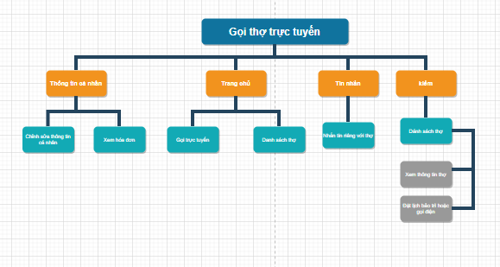

* + - * 1. Sơ đồ hệ thống
  1. Thiết kế Usecase
     1. Danh sách actor

Một actor hay tác nhân ngoài là một vai trò của một hay nhiều người hay vật thể trong sự tương tác với hệ thống.

Danh sách actor

|  |  |  |
| --- | --- | --- |
| **STT** | **Tác nhân** | **Mô tả** |
| 1 | Người tham gia phương tiện giao thông | Là người trực tiếp là đối tượng |
| 2 | Thợ đăng ký trong ứng dụng | Xử lý quy trình hệ thống |
| 3 | Hệ thông (thiết bị di động) | Xử lý quy trình hệ thống |
| 4 | Loa | Là người sử dụng hệ thống, có quyền truy cập vào hệ thống |

* + 1. Biểu đồ hệ thống

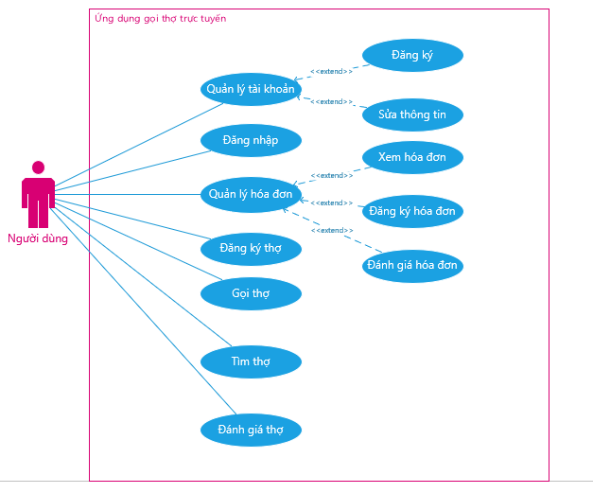

* + - * 1. Sơ đồ Usecase
    1. Đặc tả Usecase

**a. Đăng nhập**

|  |  |  |  |
| --- | --- | --- | --- |
| * Tác nhân | Người dùng (khách hàng và thợ) | | |
| * **Mô tả :** Tác nhấn sử dụng Usecase để đăng nhập hệ thống | | | |
| * **Dòng sự kiện chính :**   1.Tác nhân chọn chức năng đăng nhập  2.Hệ thống hiện thị form đăng nhập  3.Tác nhân chọn đăng nhập  4.Hệ thống kiểm tra đăng nhập có hợp lệ  5.Usecase kết thúc | | | |
| * **Dòng sự kiện phụ :** * **Dòng 1:** 1.Tác nhân hủy đăng nhập   2.Hệ thống tắt form đăng nhập  3.Kết thúc usecase | | | |
| * **Các yêu cầu đặc biệt** | | Nhập mã xác nhận | |
| * **Trạng thái hệ thống trước khi Usecase được sử dụng**   Tác nhân phải đăng nhập   * **Trạng thái hệ thống sau Usecase được sử dụng**   **Nếu thành công:** Đăng nhập thành công  **Nếu thất bại:** Hệ thống báo lỗi đăng nhập, không đăng nhập được | | | |
| * **Điểm mở rộng** | | | Đổi mật khẩu |
| * **Tần suất sử dụng** | | | Tối đa 3 lần nhập lại mật khẩu cho mỗi lần đăng nhập |

**b. Đăng xuất**

|  |  |  |  |
| --- | --- | --- | --- |
| * Tác nhân | Người dùng (khách hàng và thợ) | | |
| * **Mô tả :** Tác nhấn sử dụng Usecase để đăng xuất hệ thống | | | |
| * **Dòng sự kiện chính :**   1.Tác nhân chọn chức năng đăng xuất  2.Hệ thống hiện thị form xác nhận đăng xuất  3.Tác nhân chọn đăng xuất  5.Usecase kết thúc | | | |
| * **Dòng sự kiện phụ :** * **Dòng 1:**   1.Tác nhân hủy đăng xuất  2.Hệ thống tắt form đăng xuất  3.Kết thúc usecase | | | |
| * **Các yêu cầu đặc biệt** | |  | |
| * **Trạng thái hệ thống trước khi Usecase được sử dụng**   Tác nhân phải đăng xuất   * **Trạng thái hệ thống sau Usecase được sử dụng**   **Nếu thành công:** Đăng xuất thành công  **Nếu thất bại:** Hệ thống báo lỗi đăng xuất, không đăng xuất được | | | |
| * **Điểm mở rộng** | | | Đổi mật khẩu |
| * **Tần suất sử dụng** | | |  |

**c. Đăng ký**

|  |  |  |  |
| --- | --- | --- | --- |
| * Tác nhân | Người dùng (khách hàng ) | | |
| * **Mô tả :** Tác nhấn sử dụng Usecase để thực hiện chức năng đăng ký tài khoản (*họ tên, tên đăng nhập, mật khẩu, nhập lại mật khẩu, email, số điện thoại ,….)* | | | |
| * **Dòng sự kiện chính :**   1.Tác nhân chọn chức năng đăng ký  2.Hệ thống hiện thị form đăng ký  3.Tác nhân chọn đăng ký  4.Hệ thống kiểm tra đăng ký có hợp lệ  5.Hệ thống kiểm lưu trữ thông tin đăng ký  6.Usecase kết thúc | | | |
| * **Dòng sự kiện phụ :** * **Dòng 1:**   1.Tác nhân hủy đăng ký  2.Hệ thống tắt form đăng ký và trở về trang chủ  3.Kết thúc usecase | | | |
| * **Các yêu cầu đặc biệt** | | Nhập mã xác nhận | |
| * **Trạng thái hệ thống trước khi Usecase được sử dụng**   Tác nhân phải chọn đăng ký   * **Trạng thái hệ thống sau Usecase được sử dụng**   **Nếu thành công:**Đăng ký thành công  **Nếu thất bại:**Hệ thống báo lỗi đăng ký, không đăng ký được | | | |
| * **Điểm mở rộng** | | | Xem lại thông tin đăng ký và sửa thông tin đăng ký |
| * **Tần suất sử dụng** | | |  |

**d. Đăng ký làm thợ**

|  |  |  |  |
| --- | --- | --- | --- |
| * Tác nhân | Thợ | | |
| * **Mô tả :** Tác nhấn sử dụng Usecase để thực hiện chức năng đăng ký tài khoản (*số điện thoại, địa chỉ ….)* | | | |
| * **Dòng sự kiện chính :**   1.Tác nhân chọn chức năng đăng ký  2.Hệ thống hiện thị form đăng ký  3.Tác nhân chọn đăng ký  4.Hệ thống kiểm tra đăng ký có hợp lệ  5.Hệ thống kiểm lưu trữ thông tin đăng ký  6.Usecase kết thúc | | | |
| * **Dòng sự kiện phụ :** * **Dòng 1:**   1.Tác nhân hủy đăng ký  2.Hệ thống tắt form đăng ký và trở về trang chủ  3.Kết thúc usecase | | | |
| * **Các yêu cầu đặc biệt** | | Nhập mã xác nhận | |
| * **Trạng thái hệ thống trước khi Usecase được sử dụng**   Tác nhân phải chọn đăng ký   * **Trạng thái hệ thống sau Usecase được sử dụng**   **Nếu thành công:** Đăng ký thành công  **Nếu thất bại:** Hệ thống báo lỗi đăng ký, không đăng ký được | | | |
| * **Điểm mở rộng** | | | Xem lại thông tin đăng ký và sửa thông tin đăng ký |
| * **Tần suất sử dụng** | | |  |

**e. Chỉnh sửa thông tin cá nhân**

|  |  |  |  |
| --- | --- | --- | --- |
| * Tác nhân | Người dùng | | |
| * **Mô tả :** Tác nhấn sử dụng Usecase để thực hiện chức năng cập nhật thông tin tài khoản (*tên đăng nhập, họ tên, chức năng, giới tính, email, sdt*) | | | |
| * **Dòng sự kiện chính :**   1.Tác nhân chọn chức năng cập nhật thông tin tài khoản  2.Hệ thống hiện thị form cập nhật thông tin tài khoản  3.Tác nhân nhập thống tin (*tên đăng nhập, họ tên, chức năng, giới tính, email, sdt*)  4.Hệ thống kiểm tra tính hợp lệ và lưu trữ dữ liệu  5.Usecase kết thúc | | | |
| * **Dòng sự kiện phụ :** * **Dòng 1:**   1**.**Tác nhân hủy chức năng cập nhật thông tin tài khoản  2.Hệ thống tắt form cập nhật thông tin tài khoản và trở về form trang chủ chính  3.Kết thúc usecase | | | |
| * **Các yêu cầu đặc biệt** | | Phải đăng nhập | |
| * **Trạng thái hệ thống trước khi Usecase được sử dụng**   Tác nhân phải chọn cập nhật thông tin tài khoản   * **Trạng thái hệ thống sau Usecase được sử dụng**   **Nếu thành công:**Báo cáo thành công  **Nếu thất bại:**Hệ thống báo lỗi báo cáo, không báo cáo được | | | |
| * **Điểm mở rộng** | | | Sửa đổi thông tin nhân viên |
| * **Tần suất sử dụng** | | |  |

**f. Gọi thợ trực tuyến**

|  |  |  |  |
| --- | --- | --- | --- |
| * Tác nhân | Người dùng (khách hàng) | | |
| * **Mô tả :** Tác nhấn sử dụng Usecase để gọi thợ trực tuyến | | | |
| * **Dòng sự kiện chính :**   1.Tác nhân chọn chức năng gọi thợ  2.Hệ thống hiện thị form danh sách thợ gần nhất  3.Tác nhân chọn thợ cần gọi  4.Hệ thống kiểm tra chọn đúng và xác nhận gọi thợ  5.Usecase kết thúc | | | |
| * **Dòng sự kiện phụ :** * **Dòng 1:**   1.Tác nhân hủy gọi thợ  2.Hệ thống tắt form gọi thợ  3.Kết thúc usecase | | | |
| * **Các yêu cầu đặc biệt** | |  | |
| * **Trạng thái hệ thống trước khi Usecase được sử dụng**   Tác nhân phải đăng nhập   * **Trạng thái hệ thống sau Usecase được sử dụng**   **Nếu thành công:** Gọi thợ thành công  **Nếu thất bại:** Hệ thống báo lỗi, không đăng nhập được | | | |
| * **Điểm mở rộng** | | | Lọc thợ gần nhất, uy tín |
| * **Tần suất sử dụng** | | |  |

**g. Đánh giá thợ**

|  |  |  |  |
| --- | --- | --- | --- |
| * Tác nhân | Người dùng (khách hàng) | | |
| * **Mô tả :** Tác nhấn sử dụng Usecase đánh giá thợ | | | |
| * **Dòng sự kiện chính :**   1.Tác nhân chọn chức năng đánh giá thợ  2.Hệ thống hiện thị form đánh giá thợ  3.Nhập thông tin  4.Hệ thống kiểm tra chọn đúng và đánh giá thợ  5.Usecase kết thúc | | | |
| * **Dòng sự kiện phụ :** * **Dòng 1:**   1.Tác nhân hủy đánh giá thợ  2.Hệ thống tắt form đánh giá thợ  3.Kết thúc usecase | | | |
| * **Các yêu cầu đặc biệt** | |  | |
| * **Trạng thái hệ thống trước khi Usecase được sử dụng**   Tác nhân phải đăng nhập   * **Trạng thái hệ thống sau Usecase được sử dụng**   **Nếu thành công:** Đánh giá thành công  **Nếu thất bại:** Hệ thống báo lỗi, không đăng nhập được | | | |
| * **Điểm mở rộng** | | | Lọc thợ gần nhất, uy tín |
| * **Tần suất sử dụng** | | |  |

**h. Thống kê doanh thu**

|  |  |  |  |
| --- | --- | --- | --- |
| * Tác nhân | Người dùng (khách hàng) | | |
| * **Mô tả :** Tác nhấn sử dụng Usecase thông kê doanh thu | | | |
| * **Dòng sự kiện chính :**   1.Tác nhân chọn chức năng thông kê doanh thu  2.Hệ thống hiện thị form chọn thông tin cần thông kê  3. Hệ thống kiểm tra chọn đúng và lọc dữ liệu  4. Usecase kết thúc | | | |
| * **Dòng sự kiện phụ :** * **Dòng 1:**   1.Tác nhân hủy đánh thông kê doanh thu  2.Hệ thống tắt form thông kê doanh thu  3.Kết thúc usecase | | | |
| * **Các yêu cầu đặc biệt** | |  | |
| * **Trạng thái hệ thống trước khi Usecase được sử dụng**   Tác nhân phải đăng nhập   * **Trạng thái hệ thống sau Usecase được sử dụng**   **Nếu thành công:** Đánh giá thành công  **Nếu thất bại:** Hệ thống báo lỗi, không đăng nhập được | | | |
| * **Điểm mở rộng** | | | Lọc thợ gần nhất, uy tín |
| * **Tần suất sử dụng** | | |  |

**j. Gọi thợ nhắn tin với thợ (khách hàng)**

|  |  |  |  |
| --- | --- | --- | --- |
| * Tác nhân | Người dùng (khách hàng) | | |
| * **Mô tả :** Tác nhấn sử dụng Usecase để nhắn tin | | | |
| * **Dòng sự kiện chính :**   1.Tác nhân chọn chức năng để nhắn tin trong profile thợ (khách hàng)  2.Hệ thống hiện thị form nhắn tin  3.Tác nhân chọn thợ để nhắn tin  4.Hệ thống kiểm tra chọn đúng và xác nhận để nhắn tin  5.Usecase kết thúc | | | |
| * **Dòng sự kiện phụ :** * **Dòng 1:**   1.Tác nhân hủy để nhắn tin  2.Hệ thống tắt form để nhắn tin  3.Kết thúc usecase | | | |
| * **Các yêu cầu đặc biệt** | |  | |
| * **Trạng thái hệ thống trước khi Usecase được sử dụng**   Tác nhân phải đăng nhập   * **Trạng thái hệ thống sau Usecase được sử dụng**   **Nếu thành công:** Nhắn tin thành công  **Nếu thất bại:** Hệ thống báo lỗi, không đăng nhập được | | | |
| * **Điểm mở rộng** | | | Lọc thợ gần nhất, uy tín |
| * **Tần suất sử dụng** | | |  |

**k. Xem vị trí các thợ gần nhất**

|  |  |  |  |
| --- | --- | --- | --- |
| * Tác nhân | Người dùng (khách hàng) | | |
| * **Mô tả :** Tác nhấn sử dụng Usecase để xem bản đồ các thợ gần nhất | | | |
| * **Dòng sự kiện chính :**   1.Tác nhân chọn chức năng để xem bản đồ các thợ gần nhất  2.Hệ thống hiện thị form bản đồ các thợ gần nhất  3.Hệ thống kiểm tra chọn đúng và xác nhận để nhắn tin  5.Usecase kết thúc | | | |
| * **Dòng sự kiện phụ :** * **Dòng 1:**   1.Tác nhân hủy để xem bản đồ các thợ gần nhất  2.Hệ thống tắt form để xem bản đồ các thợ gần nhất  3.Kết thúc usecase | | | |
| * **Các yêu cầu đặc biệt** | |  | |
| * **Trạng thái hệ thống trước khi Usecase được sử dụng**   Tác nhân phải đăng nhập   * **Trạng thái hệ thống sau Usecase được sử dụng**   **Nếu thành công:** Xem bản đồ các thợ gần nhất thành công  **Nếu thất bại:** Hệ thống báo lỗi, không đăng nhập được | | | |
| * **Điểm mở rộng** | | | Lọc thợ gần nhất, uy tín |
| * **Tần suất sử dụng** | | |  |

* 1. Biểu đồ tuần tự
     1. Đăng nhập



* + - * 1. Biểu đồ tuần tự đăng nhập
    1. Đăng xuất

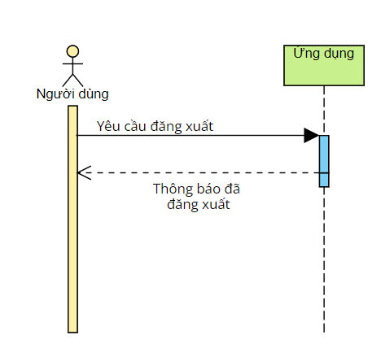

* + - * 1. Biểu đồ tuần tự đăng xuất
    1. Đăng ký

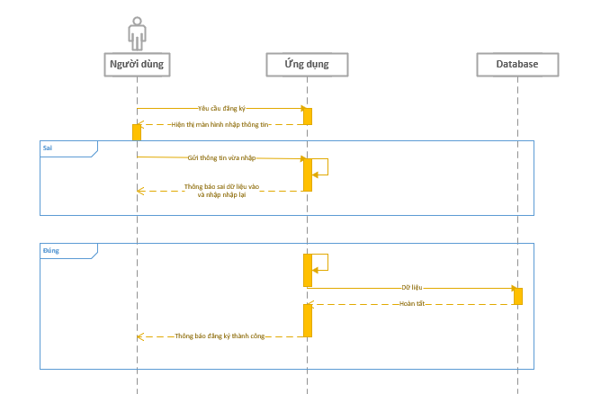

* + - * 1. Biểu đồ tuận tự dăng ký
    1. Chỉnh sửa thông tin cá nhân

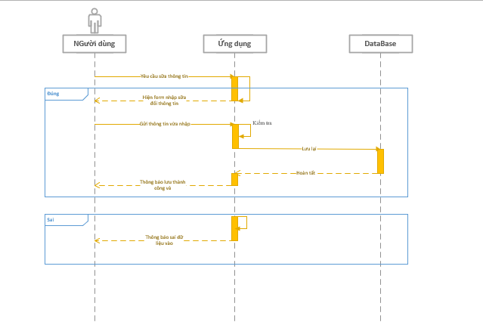

* + - * 1. Biều đồ tuần tự chỉnh sửa thông tin cá nhân
    1. Lọc danh sách thợ

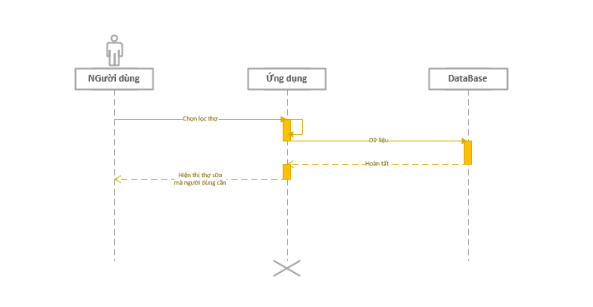

* + - * 1. Biểu đồ tuần tự sắp xếp danh sách thợ
    1. Gọi thợ

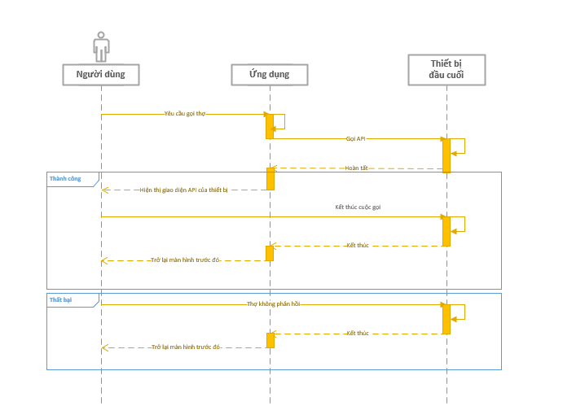

* + - * 1. Biều đồ tuần tự gọi thợ
    1. Đặt lịch bảo trì

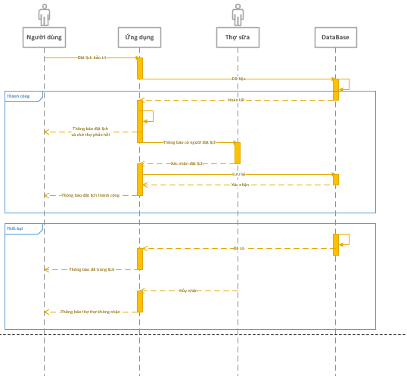

* + - * 1. Biều đồ tuần tự đặt lịch bảo trì
    1. Thống kê doanh thu

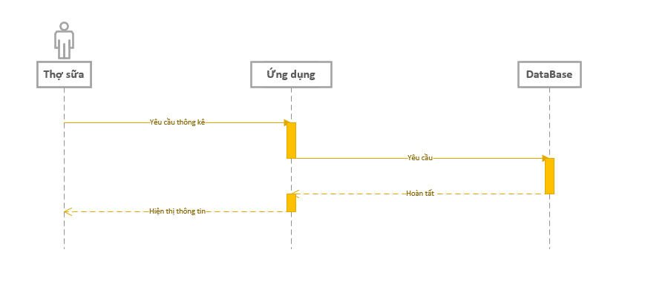

* + - * 1. Biều đồ tuần tự thông kê doanh thu

1. TRIỂN KHAI VÀ THỰC NGHIỆM
   1. 4.1. Đăng nhập

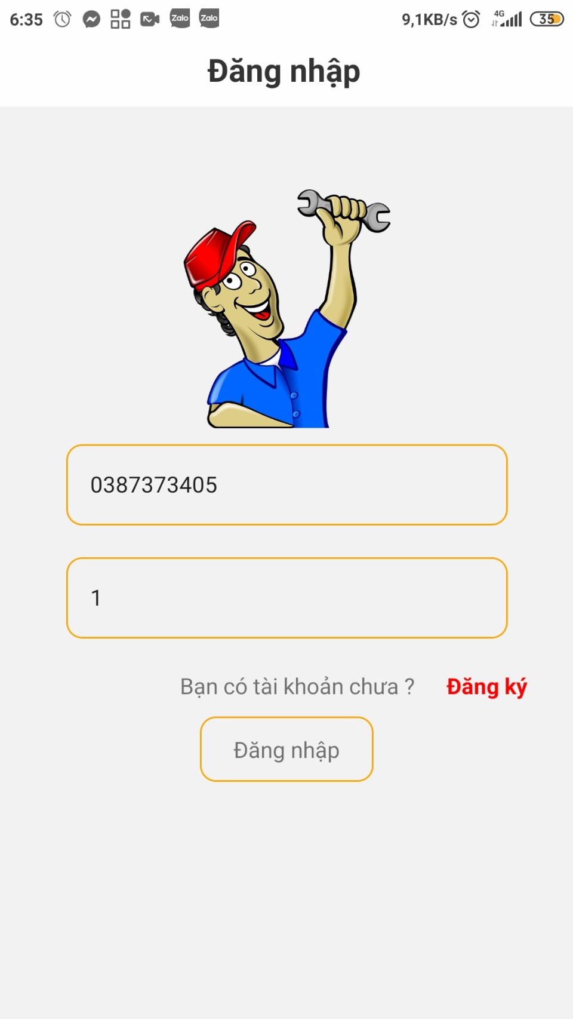

* + - * 1. Đăng nhập
  1. Đăng ký

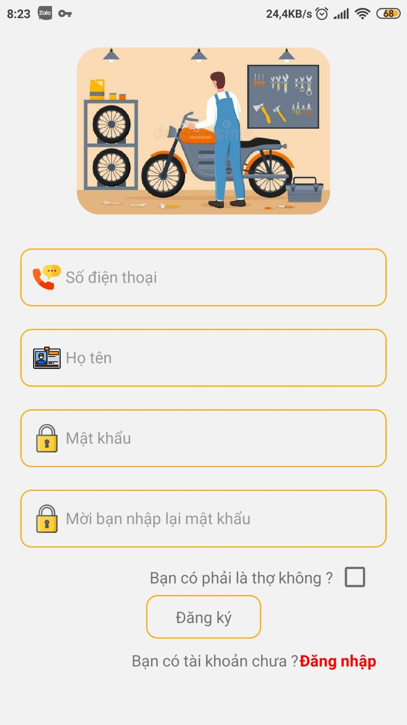

* + - * 1. Đăng ký
  1. Trang chủ

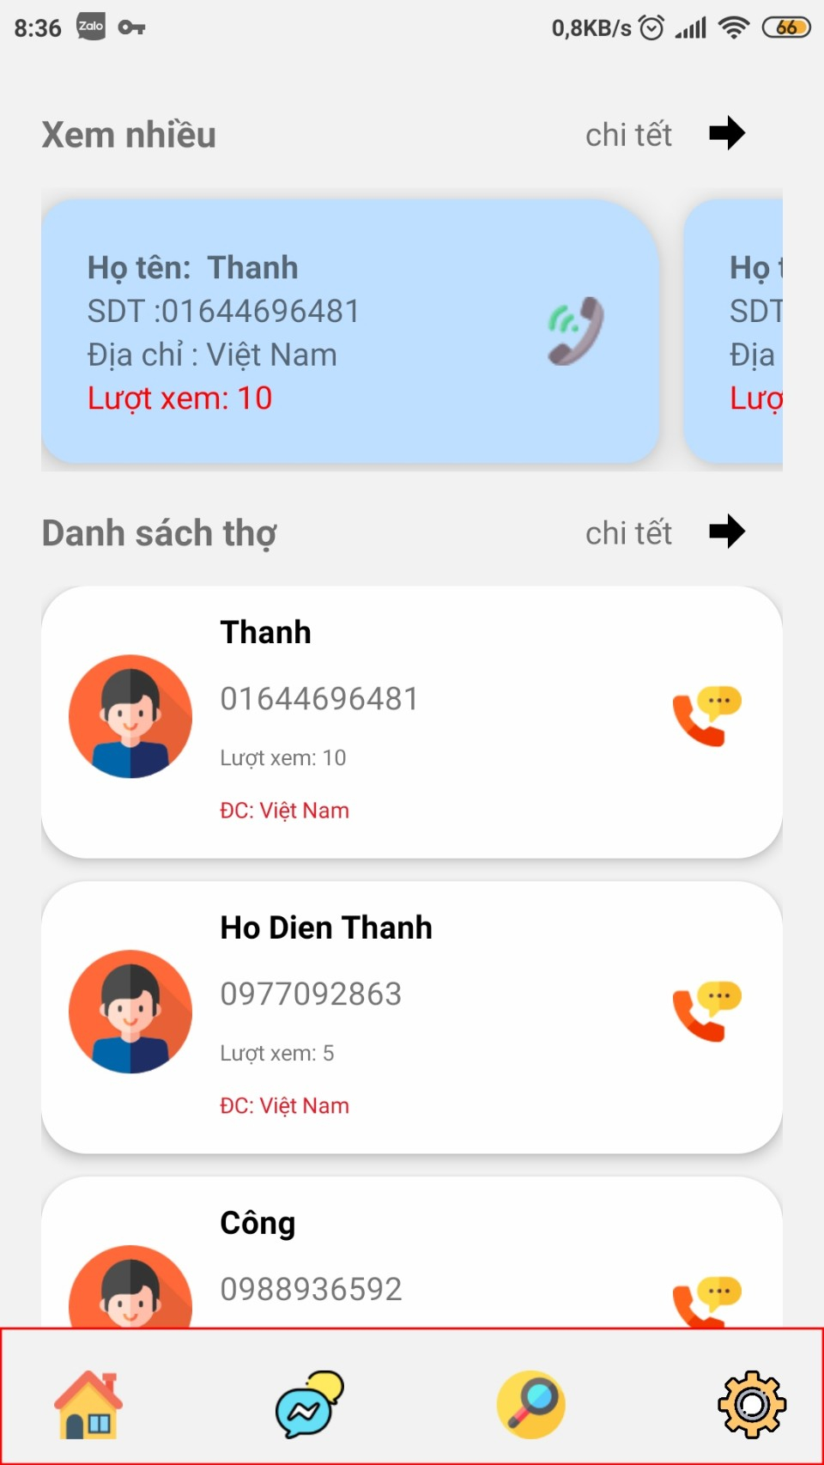

* + - * 1. Trang chủ
  1. Danh sách thợ

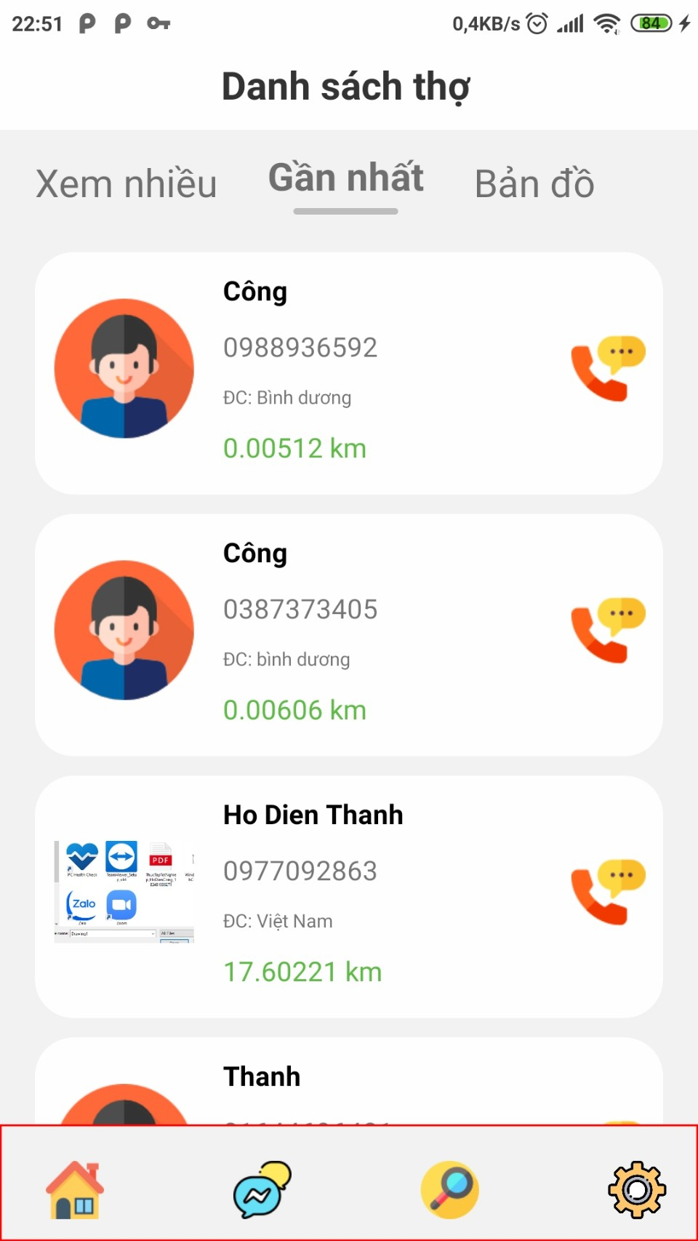

* + - * 1. Danh sách thợ
  1. Xem thông tin thợ

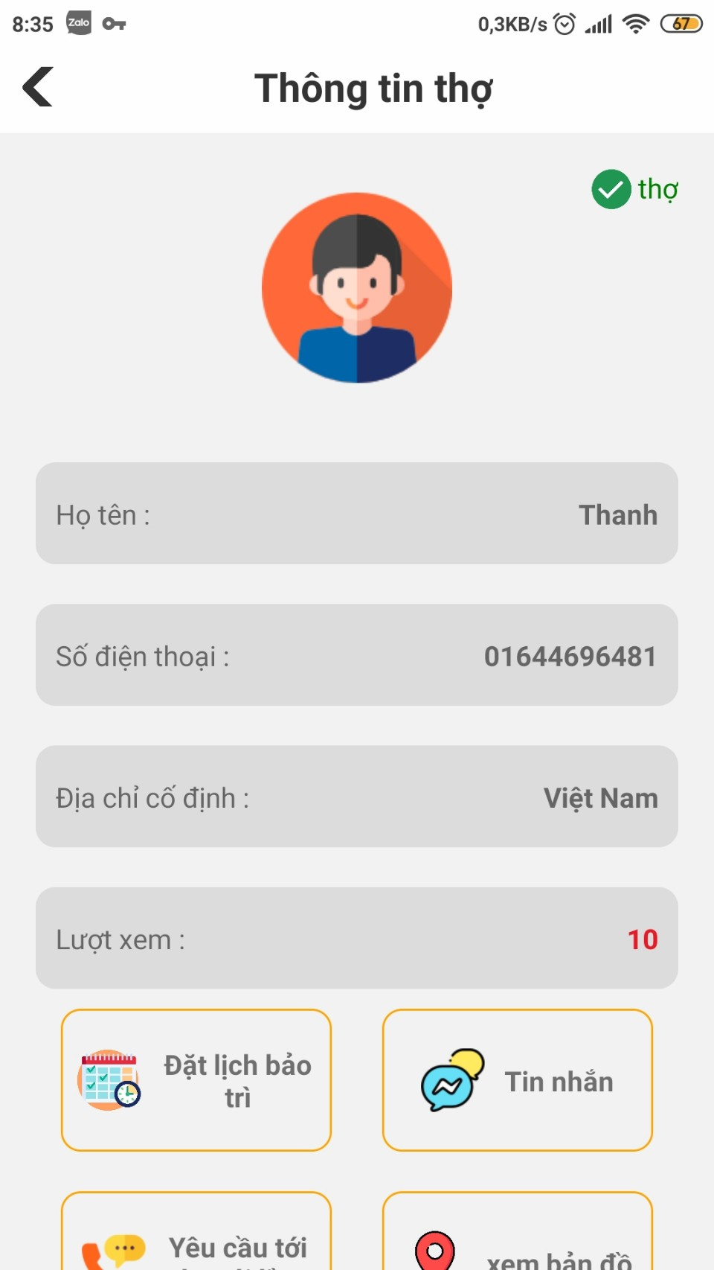

* + - * 1. Xem thông tin thợ
  1. Chỉnh sửa thông tin

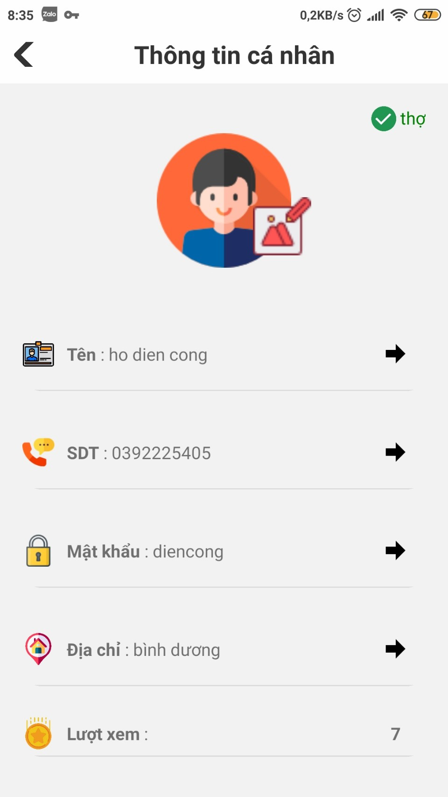

* + - * 1. Chỉnh sửa thông tin cá nhân
  1. Đặt lịch bảo trì

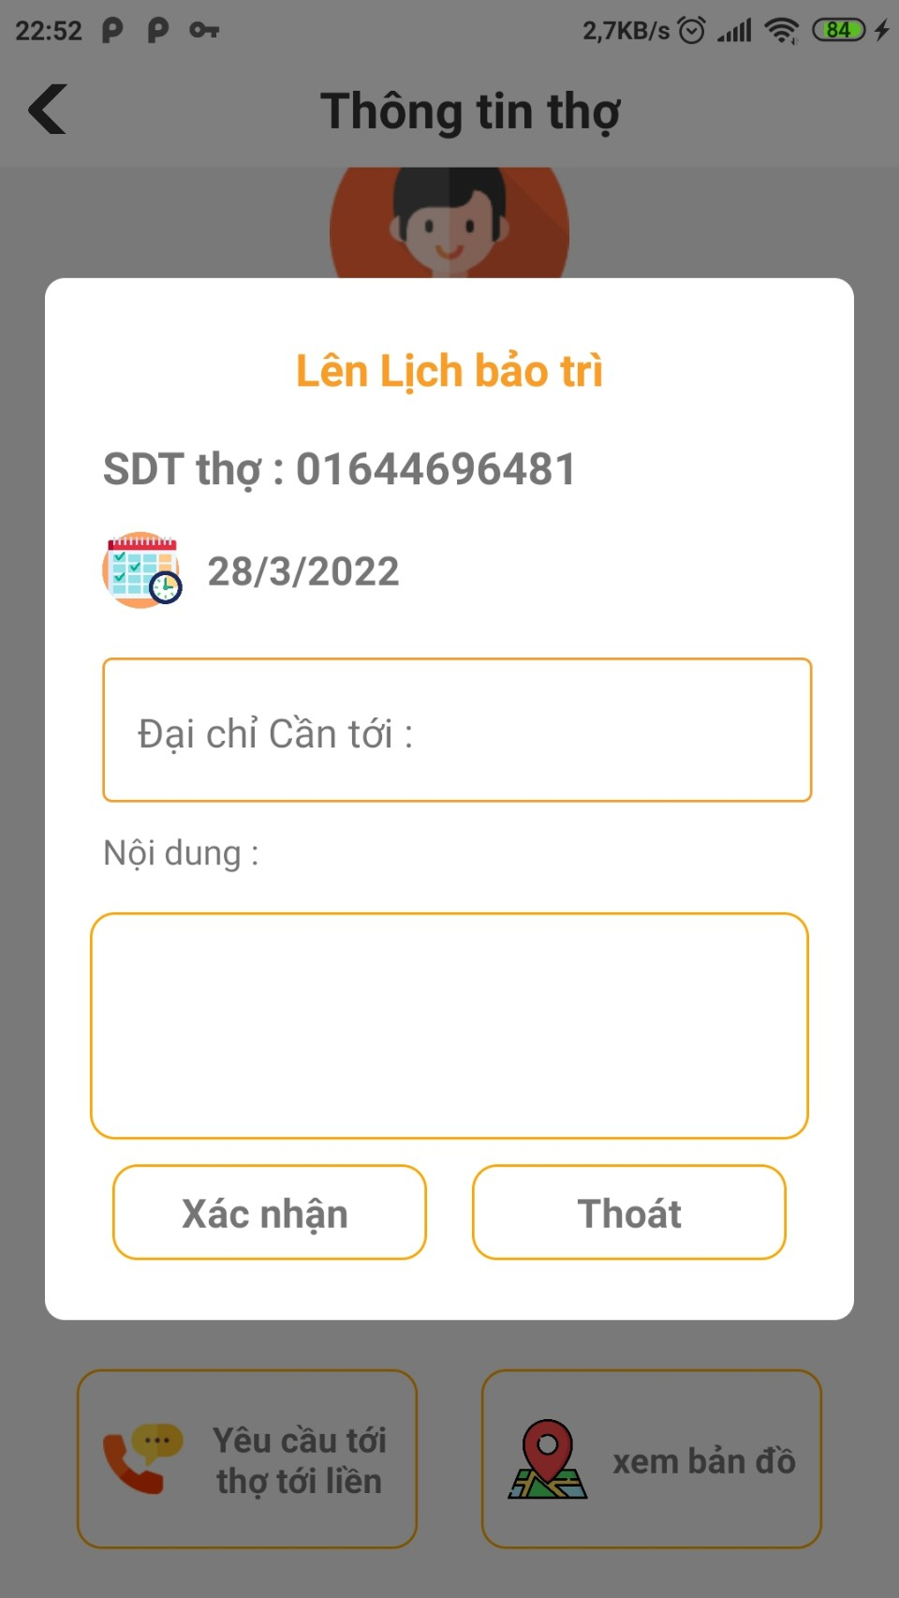

* + - * 1. Đặt lịch bảo trì
  1. Quản lý tin nhắn

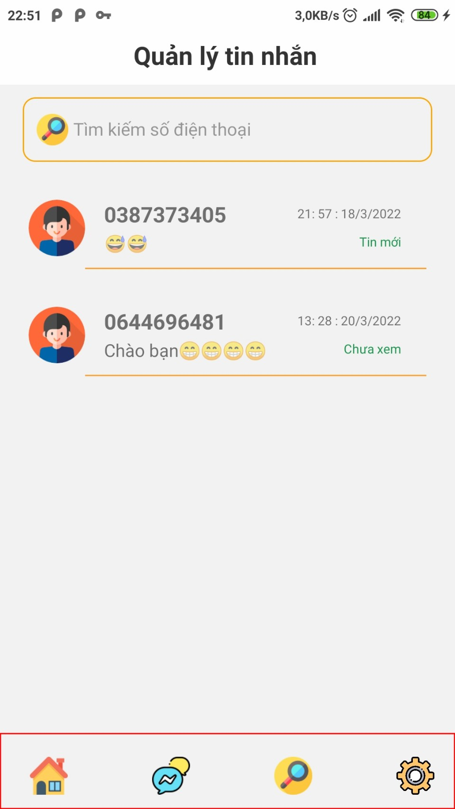

* + - * 1. Quản lý tin nhắn
  1. Nhắn tin với khách hàng (thợ)

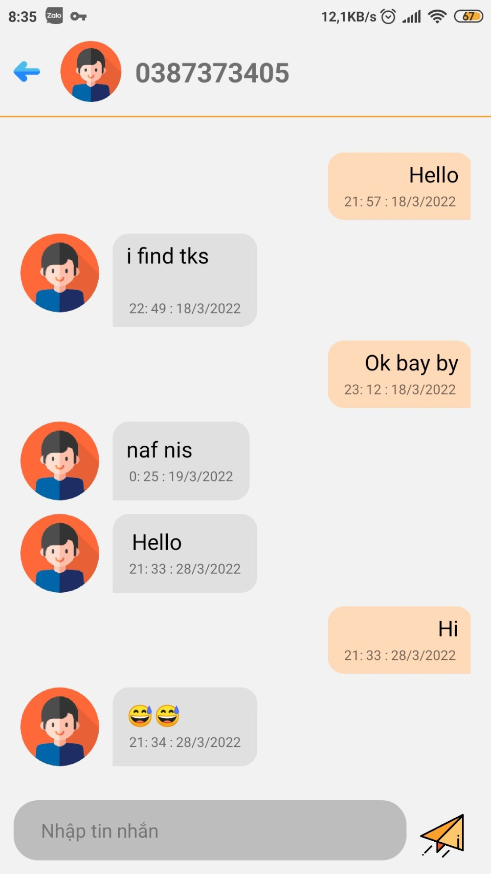

* + - * 1. Nhắn tin với khách hàng (thợ)
  1. Gọi điện cho thợ (trực tiếp hoặc trực tuyến)

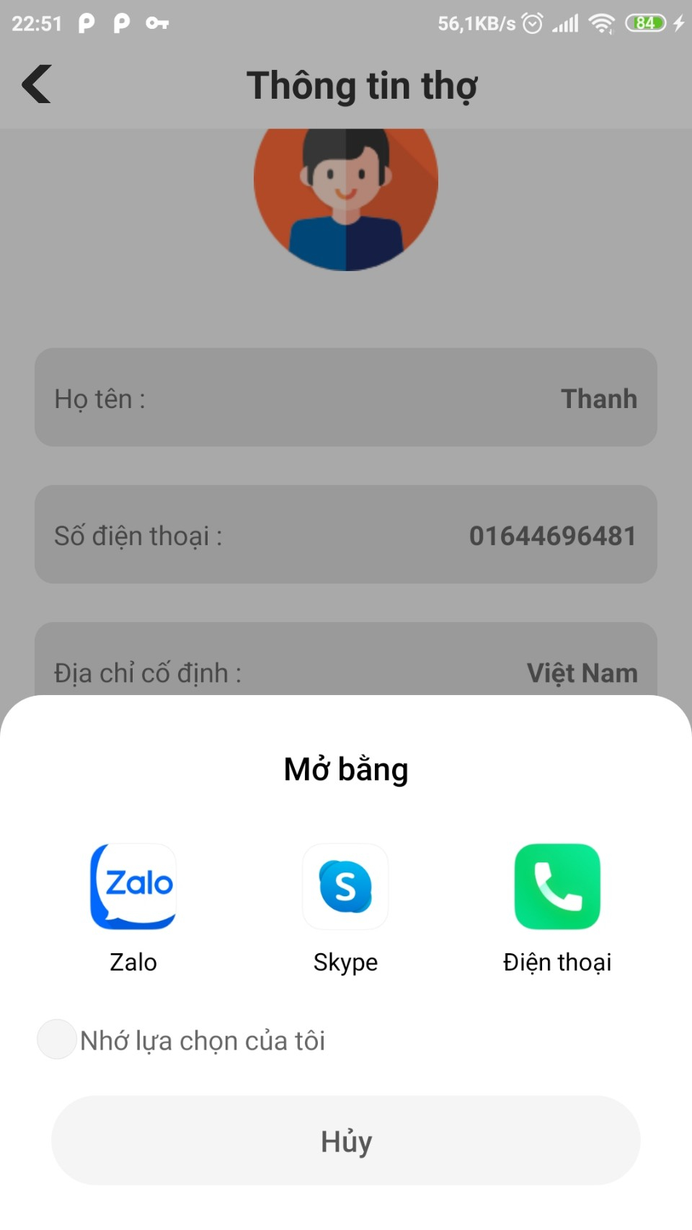

* + - * 1. Gọi điện cho thợ (trực tiếp hoặc trực tuyến)
  1. Xem danh sách thợ (bằng google map)

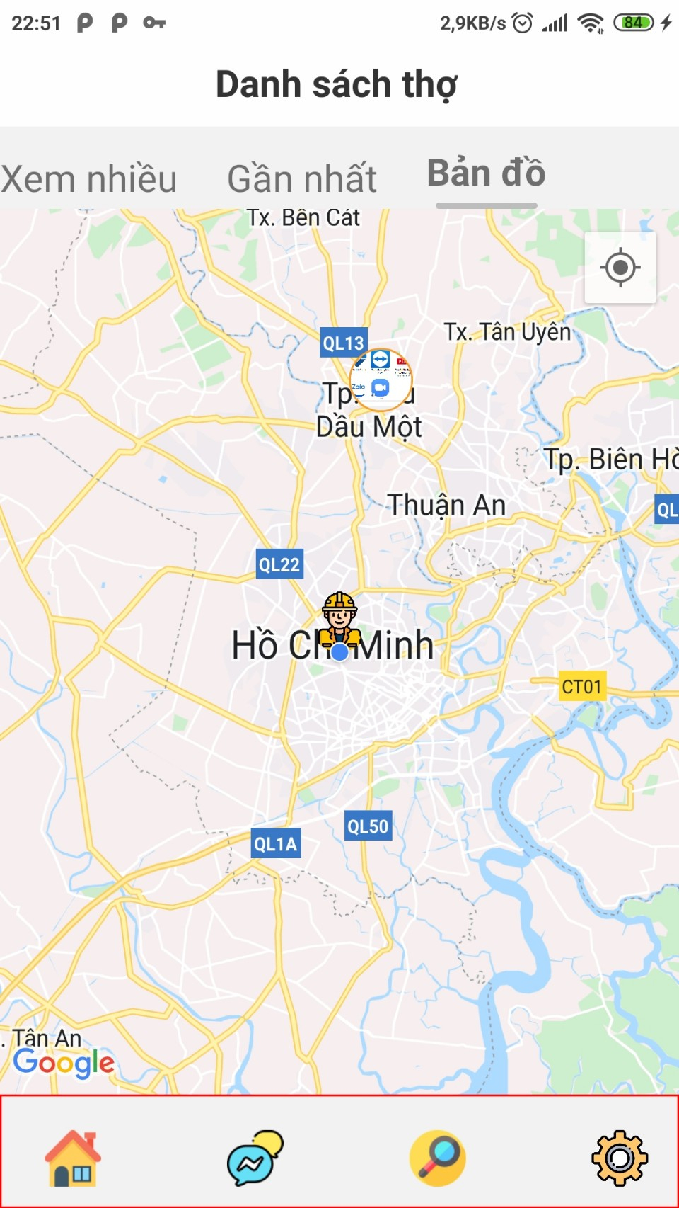

* + - * 1. Xem danh sách thợ (bằng google map)
  1. Quản lý lịch bảo trì

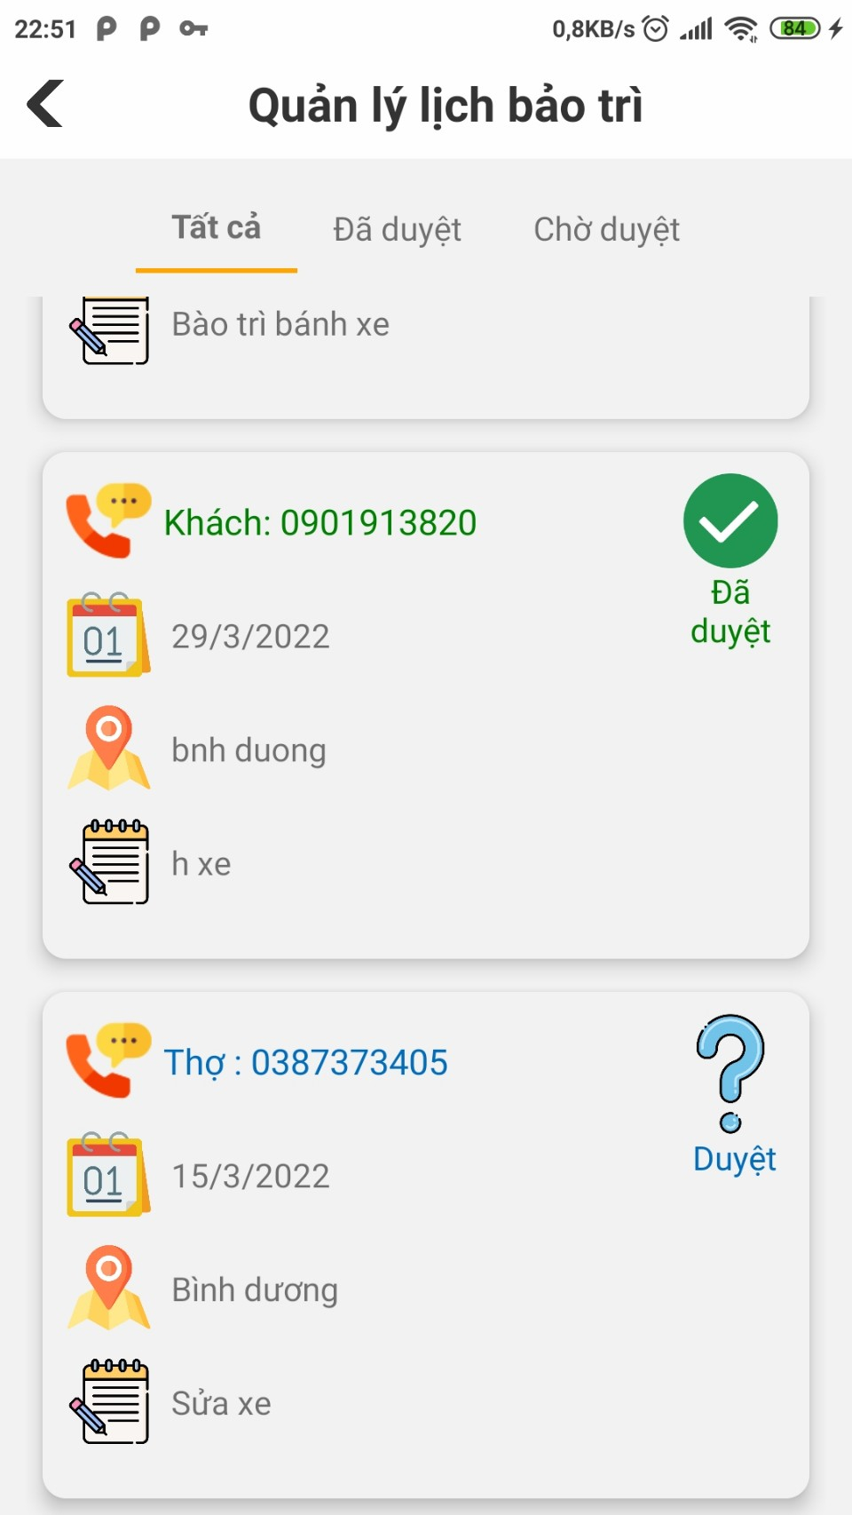

* + - * 1. Quản lý lịch bảo trì
  1. Chỉnh sửa thông tin

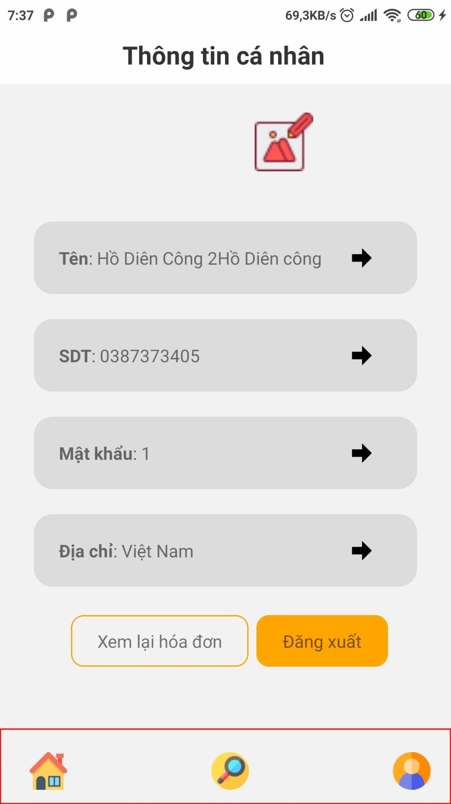

* + - * 1. Chỉnh sửa thông tin

KẾT LUẬN

1. Kết quả đạt được

- Đạt độ chính xác 80% với thực tế.

- Có tính cơ động.

- Xem thành công vị trí bằng google map

2. Đánh giá đề tài

- Tính sáng tạo nằm ở mô hình thực nghiện: đề tài thực hiện trên mô hình nhỏ, mô phỏng hành vi ngồi lái xe.

4. Hướng phát triển của đề tài

- Áp dụng được call trực tuyến.

- Tích hợp thêm đa cảm biến.

- Thuật toán chính xác hơn đối với các trường hợp khó nhận diện được.

TÀI LIỆU THAM KHẢO

**1. Tài liệu sách**

[1] Lê Hoàng Sơn (chủ biên), Nguyễn Thông Thọ (Tái bản 2018), Giáo trình Lập trình Android: Giáo trình cho bậc đại học ngành công nghệ thông tin.

[2] Lê Hoàng Sử (chủ biên), Hồ Trung Thành, Trần Duy Thanh (2017), Giáo trình phát triển ứng dụng di động cơ bản.

[3] Lê Văn Hưng (chủ biên), Hồ Thị Thảo Trang (2016), Lập trình cho thiết bị di động trên nền tảng Android.

## **2. Tài liệu web**

[5] Tài liệu lập trình Android Full – FPT Software: https://cuongquach.com. Truy cập ngày 10/11/2023.

[6] Lập trình androi kết nối sqlite: https://www.youtube.com/watch?v=bCtUd9npsQI. Truy cập ngày 15/11/2023.

[7] http://hiepsiit.com/detail/android/laptrinhandroid. Truy cập ngày 15/02/2024.

[8] Wikipedia: https://en.wikipedia.org/wiki. Truy cập ngày 10/02/2024.